GIẢI PHÁP NÂNG CAO CHẤT LƯỢNG ĐÀO TẠO NGÀNH CƠ KHÍ

CHẤT LƯỢNG CAO TẠI TRƯỜNG CAO ĐẲNG LÝ TỰ TRỌNG

TP. HỒ CHÍ MINH TRONG BỐI CẢNH CÁCH MẠNG CÔNG NGHIỆP 4.0

NCS. Chung Trần Thế Vinh
Khoa Cơ khí, Trường Cao đẳng Lý Tự Trọng Thành phố Hồ Chí Minh

Tóm tắt: Bài báo đề cập đến một số giải pháp nâng cao hiệu quả đào tạo đối với ngành cơ khí chất lượng cao tại Trường Cao đẳng Lý Tự Trọng Thành phố Hồ Chí Minh. Trong bối cảnh Cách mạng công nghiệp 4.0, ngành Kỹ thuật Cơ khí và ngành Công nghệ chế tạo máy của Khoa Cơ khí hiện được đầu tư là ngành trọng điểm và mũi nhọn của nhà trường trong định hướng trở thành nhà trường thông minh nhằm tiếp cận với thế giới, trở thành ngành trọng điểm của ASEAN và quốc tế.
Abstract: The article mentions some solutions to improve training effectiveness for high-quality mechanical engineering at Ly Tu Trong College in Ho Chi Minh City. In the context of Industrial Revolution 4.0, the Department of Mechanical Engineering and Machine Technology is currently a key and spearhead of the university in the direction of becoming a smart school to continue close to the world, becoming a key sector of ASEAN and internationally.
Keywords: mechanical engineering, high quality mechanical, smart school, solutions.
1. Đặt vấn đề
Ngành Cơ khí luôn là một trong những ngành then chốt đối với sự phát triển kinh tế - xã hội toàn cầu. Ngày nay, tất cả các máy móc vận hành trong các dây chuyền sản xuất, hoạt động ở mọi nơi (trên và dưới mặt đất, trên bề mặt biển và dưới đáy biển, trên không gian và cả ngoài vũ trụ,…) đều có sự đóng góp to lớn của các nhà khoa học, kỹ sư, cán bộ kỹ thuật cơ khí. Chính vì vậy, ngành Cơ khí luôn là ngành học có sức thu hút rất mạnh mẽ.
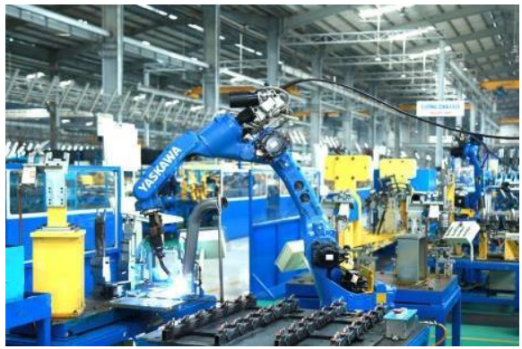

Hình 1: Thaco muốn xây dựng Trung tâm cơ khí đa dụng miền Trung và
Trung tâm Cơ khí của Việt Nam
Như vậy có thể thấy vai trò của ngành cơ khí là không thể thay thế dù xã hội có phát triển và biến đổi theo chiều hướng nào đi nữa. Hầu hết các sản phẩm từ đồ gia dụng trong đời sống hiện nay cho đến các thiết bị công nghiệp, đều có trải qua quá trình gia công, tạo hình cơ khí. Ngành cơ khí len lỏi trong từng ngóc ngách của cuộc sống hiện đại, tham gia vào hầu hết các chuỗi từ lúc lên ý tưởng cho đến khi sản phẩm đến tay khách hàng. Nói như vậy, để chúng ta có thể thấy rõ tầm quan trọng của ngành nghề này trong bối cảnh cuộc cách mạng công nghiệp 4.0 đang diễn ra sôi nổi trên khắp thế giới.
Học ngành Cơ khí được trang bị kiến thức, kỹ năng gia công, thiết kế, chế tạo và cải tiến các sản phẩm cơ khí; khả năng vận hành, lắp ráp, bảo trì các thiết bị cơ khí, hệ thống cơ khí và giải quyết những vấn đề liên quan đến máy móc, thiết bị trong quy trình sản xuất. Biết đọc và vẽ bản vẽ kỹ thuật; thành thạo công nghệ CAD/CAM/CNC/CAE, giao diện người máy.
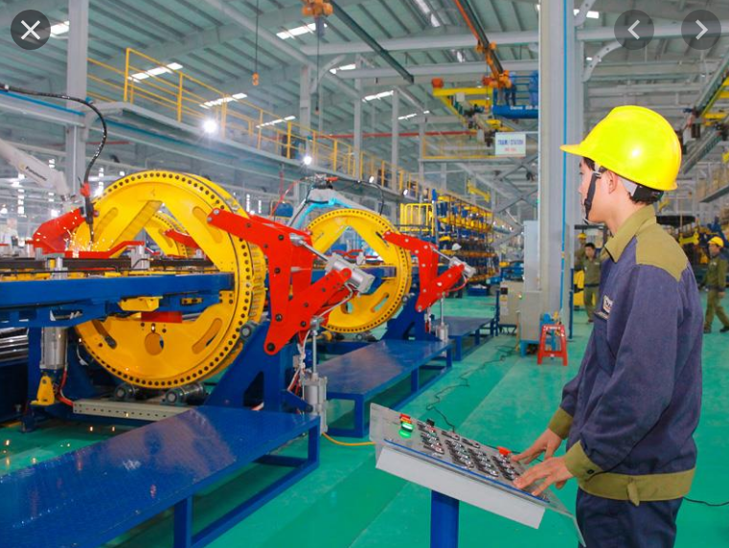

Hình 2: Vận hành dây chuyền sản xuất thiết bị cơ khí
Theo số liệu dự báo của Trung tâm Dự báo nhu cầu nhân lực và thông tin thị trường lao động TP.HCM công bố thường niên thì nhu cầu nhóm ngành Cơ khí – luyện kim hiện đang đứng đầu, chiếm tỷ lệ trên 25% nhu cầu lao động. Trong đó, Cơ khí được coi là trái tim của quá trình công nghiệp hóa, hiện đại hóa và đang có tốc độ phát triển nhanh chóng. Trong tương lai, nhu cầu nguồn nhân lực ngành này sẽ còn tiếp tục tăng nhanh tạo nhiều cơ hội việc làm hấp dẫn cho người học. Người tốt nghiệp ngành Cơ khí có thể đảm nhận việc thiết kế, lên bản vẽ, lắp đặt hoặc gia công các chi tiết máy, chế tạo các máy móc, thiết bị tại các nhà máy, công trình, công ty cơ khí; chuyên viên tư vấn, thiết kế, vận hành, sửa chữa máy móc, thiết bị cơ khí; lập trình gia công trên máy CNC; hay cán bộ quản lý, điều hành kỹ thuật tại các đơn vị sản xuất, kinh doanh, dịch vụ về cơ khí phục vụ an ninh, quốc phòng, ô tô, tàu thủy, hàng không.
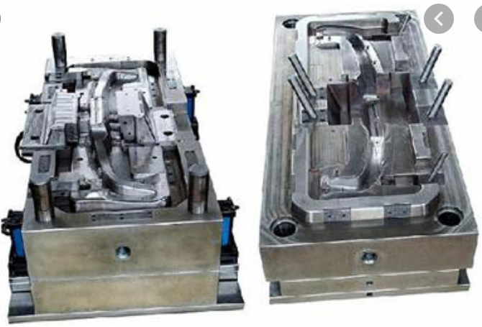

Hình 3: Gia công khuôn mẫu
Khoa Cơ khí là một trong những khoa được thành lập lâu đời nhất, có số sinh viên học sinh theo học rất đông, chương trình đào tạo phong phú đa dạng với rất nhiều ngành nghề đào tạo phù hợp với xã hội hiện nay, các ngành đang rất phổ biến và kể cả các ngành theo hướng công nghiệp hóa – hiện đại hóa đất nước.
Cơ sở vật chất máy móc thiết bị hiện đại phù hợp với thực tế sản xuất ở các doanh nghiệp, các công ty xí nghiệp trong nước và ngoài nước. Các em được thực tập trên các máy móc thiết bị tại khoa, làm các bài tập thực hành gắn liền với thực tế sản xuất.
Về đội ngũ giảng viên khoa đáp ứng được nhu cầu đào tạo hiện nay, các giảng viên đều đạt chuẩn về trình độ chuyên môn từ đại học trở lên, bao gồm cả thạc sĩ và nghiên cứu sinh. Thầy cô tận tâm, nhiệt tình nhiệt huyết trong giảng dạy và có trách nhiệm trong công việc.
Giảng viên khoa cũng cố gắng học tập nâng cao trình độ chuyên môn, học tập bồi dưỡng tại các công ty xí nghiệp, tích cực làm các đề tài nghiên cứu khoa học để nắm bắt được công nghệ nâng tầm trình độ và truyền đạt lại kiến thức cho sinh viên học sinh.
Giảng viên khoa có mối quan hệ tốt với rất nhiều doanh nghiệp, đưa các em sinh viên học sinh thực tập tốt nghiệp đúng chuyên ngành mình học và giới thiệu các em tốt nghiệp ra trường đi làm tại các công ty xí nghiệp, đảm bảo tất cả các em tốt nghiệp ra trường đều có việc làm đúng ngành cơ khí.
Ngành Cơ khí luôn được coi là trái tim của quá trình công nghiệp hóa hiện đại hóa và đang có tốc độ phát triển nhanh chóng. Mục tiêu đào tạo phát triển nhân lực ngành cơ khí chất lượng cao của khoa là chủ động nâng cao chất lượng giáo dục, cung ứng nguồn nhân lực chất lượng cao; trong đó, tập trung xây dựng đội ngũ giảng dạy khoa học - kỹ thuật, từng bước tham gia thị trường lao động kỹ thuật cao trong khu vực Asean và quốc tế. Trong bối cảnh phát triển theo định hướng công nghiệp hóa - hiện đại hóa theo xu hướng công nghiệp thời kỳ công nghệ 4.0 đòi hỏi khoa phải nỗ lực phấn đấu để phát triển, xây dựng hướng đi phù hợp, đề ra các giải pháp nâng cao chất lượng đào tạo các ngành cớ khí chất lượng cao đáp ứng nhu cầu xã hội. Qua bài báo này, tác giả chủ yếu đề cập đến các giải pháp nhằm nâng cao chất lượng đào tạo nghề cơ khí chất lượng cao tại khoa cơ khí trường cao đẳng Lý Tự Trọng thành phố Hồ Chí Minh trong bối cảnh cuộc cách mạng công nghệ 4.0
2. Các giải pháp nâng cao chất lượng đào tạo
2.1 Công tác giảng dạy
Công tác tổ chức giảng dạy lý thuyết: cần có quy trình bao gồm trách nhiệm của bộ môn phụ trách các học phần trong việc thống nhất và cập nhật nội dung giảng dạy, phương pháp tiếp cận, phương pháp đánh giá học phần định hướng kiến thức, kỹ năng cần đạt được đối với từng học phần (bao gồm đánh giá quá trình và đánh giá cuối kỳ). Mỗi học kỳ bộ môn cần tổ chức sinh hoạt chuyên môn để thống nhất các nội dung trên, làm cơ sở để thực hiện. Kết luận chuyên môn cho từng học phần cần phải được lưu làm minh chứng.
Công tác tổ chức giảng dạy thực hành: cần có quy trình, quy định trách nhiệm của từng đối tượng tham gia vào công tác giảng dạy thực hành (bộ môn phụ trách học phần và giảng viên phụ trách). Nội dung các bài thực hành cần được cập nhật đảm bảo kỹ năng cho người học và phù hợp với trang thiết bị hiện có, tránh hình thức, làm qua loa cho xong. Hướng dẫn thực hành, các văn bản quy định, ban hành cần phải được lưu trữ làm minh chứng. Việc đánh giá thực hành phải được thực hiện tại hiện trường, tập trung vào kỹ năng yêu cầu, đáp ứng được các chuẩn đầu ra đã xây dựng.
Tổ chức sinh hoạt chuyên môn ở các bộ môn: Các bộ môn cần nâng cao chất lượng sinh hoạt chuyên môn. Từ việc thống nhất nội dung, phương pháp giảng dạy, đánh giá các học phần, các kỹ năng yêu cầu, đến định hướng phát triển chuyên môn, công tác nghiên cứu khoa học, chuyển giao công nghệ. Bộ môn cần duy trì thường xuyên sinh hoạt chuyên môn và lưu trữ minh chứng về hoạt động làm cơ sở cho công tác kiểm tra, đánh giá ngoài.
Đổi mới mạnh mẽ nội dung chương trình và phương pháp dạy học theo hướng hội nhập quốc tế. Nội dung chương trình và giáo trình cần được tổ chức xây dựng và triển khai theo hướng mở (cho phép cập nhật thường xuyên về kiến thức trong và ngoài nước, sử dụng giáo trình, học liệu trong nước hoặc ngoài nước một cách linh hoạt để giảng dạy cho người học), nội dung giảng dạy phải gắn chặt và phù hợp với yêu cầu thực tiễn của ngành nghề mà người học đang theo đuổi. Về phương pháp, cho phép sử dụng đa dạng các phương pháp dạy học theo nguyên tắc “lấy người học là trung tâm”, giảm tải tối đa giờ giảng trên lớp để người học có thời gian tự học và tự nghiên cứu. Khoa cần thường xuyên thực hiện việc kiểm tra, đánh giá khách quan, chặt chẽ để bảo đảm tính hiệu quả của việc dạy và học.
Đổi mới phương pháp giảng dạy học tập chủ động, thói quen soạn bài trước ngày học cũng chính là một trong những kĩ năng mà hầu như các sinh viên đều thiếu. Có lẽ lí do nằm ở việc chúng ta chưa thật sự đẩy mạnh phương pháp học tập này và xây dựng những mô hình lớp học mang tính chủ động nhiều hơn là chỉ nghe lời giảng từ giáo viên. Chính sự thụ động trong phương pháp giảng dạy đã làm cho người học bị chậm. Cần có thói quen đọc sách trước khi đến lớp để có thể tham gia và cuộc thảo luận, trả lời các câu hỏi liên quan đến nội dung câu chuyện cùng giáo viên và các bạn cùng lớp khác.


Hình 4: phương pháp học tập chủ động
Có thể thấy đây là cách học yêu cầu sự chuẩn bị bài từ trước của người học để lớp học có thể diễn ra thật sôi nổi và sinh động thay vì kiểu học mang đầu “rỗng” đến lớp và chờ bài giảng từ giáo viên. Bằng cách này, không những người học có cơ hội thoải mái trình bày ý kiến và câu hỏi cá nhân mà còn tiết kiệm được thời gian học lại bài sau khi về nhà. Có thể thấy rằng nếu chúng ta được tham gia tranh luận về nội dung bài học trong thời gian ở lớp thì lượng kiến thức ấy sẽ dễ dàng được hấp thu vào trí óc nhanh và dễ dàng hơn là kiểu học phần lớn dựa vào ghi chép từ bài giảng của giáo viên. Qua đó thấy được tầm quan trọng to lớn của phương pháp học tập chủ động và sự tự học của bản thân để tạo ra hiệu quả học tốt nhất.
2.2 Công tác thực tập tại các cơ sở sản xuất
Quy trình thực tập: Quy trình này đã được xây dựng và thực hiện nhưng cần cải thiện nhiều hơn ở công tác tổ chức, quản lý, đánh giá. Xây dựng quy trình mới sẽ quy định phương thức tổ chức, quản lý và đánh giá. Một số nội dung chính có thể bao gồm: quy định nhóm thực tập, quy định kiểm tra định kỳ gắn với trách nhiệm của giảng viên, cán bộ phụ trách, phương thức đánh giá có sự tham gia của các công ty xí nghiệp, cơ sở sản xuất sẽ chặt chẽ.
Xây dựng, phát triển quan hệ với doanh nghiệp, đẩy mạnh nghiên cứu khoa học, chuyển giao công nghệ. Mục tiêu gắn đào tạo với thực tiễn phải được xây dựng dựa trên liên kết với doanh nghiệp. Nhiệm vụ trước hết là tìm kiếm các doanh nghiệp, tăng cường hiểu biết về nhu cầu, những khó khăn vướng mắc về chuyên môn. Trên cơ sở hiểu biết giúp xây dựng đề cương thực tập cho sinh viên phù hợp với từng công ty xí nghiệp, cơ sở. Hiểu biết về doanh nghiệp cũng cho phép hợp tác trong công tác nghiên cứu khoa học và chuyển giao công nghệ. Đây là công việc không mới, nhưng để làm tốt cần đòi hỏi nỗ lực rất lớn từ hệ thống quản lý cho đến từng cán bộ giảng viên.
Xây dựng chương trình học kỳ học tại doanh nghiệp nhằm tăng cường khối kiến thức, kỹ năng, tay nghề cho người học. Các em được học tập và làm việc tại các doanh nghiệp, có cơ hội tiếp cận được các trang thiết bị máy móc hiện đại, nhiều chủng loại mà chỉ có ở các công ty.
2.3 Chuẩn hóa đội ngũ
Giải pháp đào tạo nguồn nhân lực về kiến thức lý thuyết: Nhận thức rõ ràng về vai trò của chất lượng nguồn nhân lực đối với chất lượng đào tạo, Nhà trường đã xây dựng hệ thống tiêu chuẩn đối với giảng viên. Theo đó, những giảng viên trong độ tuổi cần phải đạt chuẩn về ngoại ngữ và có kiến thức lý thuyết tốt thông qua các trình độ đào tạo sau đại học. Khoa Cơ khí cũng đã xây dựng kế hoạch đào tạo đối với giảng viên. Nhiệm vụ quan trọng là thực hiện kế hoạch theo đúng lộ trình.
Giải pháp chuẩn hóa chuyên môn nghiệp vụ cho giảng viên: Chuyên môn nghiệp vụ là vấn đề luôn đóng vai trò quan trọng đối với chất lượng đào tạo. Ngoài kiến thức lý thuyết, giảng viên cần được huấn luyện, đào tạo thường xuyên về chuyên môn nghiệp vụ. Những hoạt động cụ thể là: thực hiện đúng quy trình đào tạo giảng viên trẻ, đào tạo, bồi dưỡng qua các khóa học nghiệp vụ.
Giải pháp đào tạo kiến thức thực tế cho giảng viên: Ngoài kiến thức lý thuyết, nghiệp vụ, giảng viên cũng cần rèn luyện kỹ năng thông qua các hoạt động thực tế. Khoa Cơ khí cần xây dựng kế hoạch đào tạo thực tế cho giảng viên bằng nhiều hoạt động như tăng cường giảng viên đi hướng dẫn thực tập tại các công ty xí nghiệp cơ sở sản xuất, tích cực phối hợp công tác nghiên cứu khoa học, chuyển giao công nghệ với các doanh nghiệp.
2.4 Ứng dụng khoa học kỹ thuật hiện đại
Công nghệ 4.0 đơn giản hóa các nguồn tài liệu giáo dục: Công nghệ tạo điều kiện cho người học tiếp cận với các nguồn tài liệu mở. Từ đó, các em có tư duy chọn lọc các nguồn thông tin và tự tìm tòi kiến thức thông qua sách điện tử, thư viện online, từ điển trực tuyến, trò chơi kỹ thuật số về lĩnh vực giáo dục…. Ngày nay, giáo viên đã tìm hiểu và ứng dụng giáo dục từ rất sớm thông qua việc cập nhật các bài giảng trên nền tảng lưu trữ video như Youtube. Bên cạnh đó, giáo viên có thể tạo blog cá nhân hỗ trợ việc giảng dạy. Chính nhờ thế, người học sẽ không bỏ lỡ bất kì bài học nào khi vắng lớp.



Hình 5: Ứng dụng công nghệ 4.0
Giáo dục công nghệ 4.0 hình thành tính trách nhiệm: Việc học tập thông qua máy tính, laptop giúp người học kiểm soát được quá trình học tập của mình. Các bạn có thể ghi chép ngay trên các thiết bị công nghệ 4.0 và dễ dàng ôn tập khi kì thi đến. Google là một ứng dụng hiện đại và bắt kịp xu hướng khi đã đưa ra phần mềm Google Classroom, giúp giảng viên và người học có thể cập nhật và theo dõi bài tập về nhà, và nộp các bài luận nhanh chóng qua email. Chính những ứng dụng này đã giúp các bạn hình thành tính trách nhiệm với quá trình học tập. Đồng thời, hiện nay có rất nhiều website giúp quá trình học tập trở nên dễ dàng hơn như website sửa lỗi chính tả, kiểm tra ngữ pháp hay giúp đỡ các bạn trong việc giải các bài toán khó…. Giáo dục công nghệ 4.0 không những giúp người học có trách nhiệm với bản thân mà còn hình thành sự hứng thú trong học tập.
3. Kết luận
Nâng cao chất lượng đào tạo các ngành cơ khí chất lượng cao đòi hỏi nhiều yếu tố về cơ sở vật chất máy móc thiết bị hiện đại và con người nhằm theo kịp công nghệ thế giới. Đào tạo chương trình chất lượng cao cho các ngành cơ khí không những giúp cho sinh viên được học tập trong môi trường cơ sở vật chất trang thiết bị hiện đại mà còn phải thay đổi cập nhật chương trình đào tạo, đề cương môn học, chất lượng đội ngũ giảng viên, thay đổi cách học, phương pháp học truyền thống sang học tập chủ động phát triển tư duy sáng tạo. Bên cạnh đó, khoa cần phải kết hợp với các doanh nghiệp trong vấn đề xây dựng chương trình đào tạo, kết hợp đào tạo thực hành tại doanh nghiệp để sinh viên có cơ hội thực hành trên nhiều chủng loại máy khác nhau, trực tiếp học tập và làm ra sản phẩm thực tế.
Tóm lại, để nâng cao chất lượng đào tạo phụ thuộc vào rất nhiều yếu tố trong đó yếu tố quan trọng nhất chính là con người, chính là những thầy cô giảng dạy phải trao dồi kiến thức, nâng cao kỹ năng tay nghề, thay đổi phương pháp giảng dạy…
Tài liệu tham khảo
[1] Nghiên cứu các giải pháp nâng cao chất lượng đào tạo tại viện cơ khí
[2] Nhà trường thông minh trong bối cảnh cách mạng công nghiệp 4.0, NXB Tài chính, 2018
[3] Trần Khánh Đức. Lý luận và phương pháp dạy học hiện đại. NXB đại học quốc gia Hà Nội, 2015
[4] Trần Khánh Đức. Giáo dục và phát triển nguồn nhân lực trong thế kỷ XXI. NXB Giáo dục Việt Nam. Hà Nội, 2014
[5] Trần Khánh Đức. Thế giới nghề nghiệp và đổi mới mô hình đào tạo trong giáo dục nghề nghiệp trong bối cảnh cách mạng công nghiệp 4.0. NXB Giáo dục Việt Nam. Hà Nội, 2014
https://www.mof.gov.vn/webcenter/portal/btc/r/lvtc/ktkt/ckdsktvhnvdnkt/ckdsktvhnvdnkt_chitiet?

